ACTA NÚMERO TREINTA Y UNO de la Sesión Ordinaria celebrada en la Sala de Sesiones de la Alcaldía Municipal de esta Ciudad, de las catorce horas en adelante del día lunes cuatro de julio del año dos mil veintidós, convocada y presidida por la Alcaldesa Municipal, Doctora Jennifer Esmeralda Juárez García, están presentes los señores: Doctora Jennifer Esmeralda Juárez García, Alcaldesa Municipal, Licenciado Sergio Noel Monroy Martínez, Síndico Municipal, Señora Carla María Navarro Franco, Primera Regidora Propietaria; Señor Damián Cristóbal Serrano Ortiz, Segundo Regidor Propietario; Señora Lesby Sugey Miranda Portillo, Tercera Regidora Propietaria; Doctora Yany Xiomara Fuentes Rivas, Cuarta Regidora Propietaria, Señor Jonathan Bryan Gómez Cruz, Quinto Regidor Propietario, Señor Carlos Alberto Palma Fuentes, Sexto Regidor Propietario; Señora Susana Yamileth Hernández Cardoza, Séptima Regidora Propietaria, Ingeniero Walter Arnoldo Ayala Rodríguez, Octavo Regidor Propietario; Señor Rafael Antonio Ardon Jule, Noveno Regidor Propietario; Ingeniero Gilberto Antonio Amador Medrano, Décimo Regidor Propietario; Señor Bayron Eraldo Baltazar Martínez Barahona, Décimo Primer Regidor Propietario; Señor Osmin de Jesús Menjívar González, Décimo Segundo Regidor Propietario; Licenciado José Francisco Luna Vásquez, Primer Regidor Suplente; Sr. José Mauricio López Rivas, Segundo Regidor Suplente y Señora Stephanny Elizabeth Márquez Borjas, Tercera Regidora Suplente Habiendo Quórum, en ausencia de la Señora María del Carmen García, Cuarta Regidora Suplente por permiso concedido mediante Acuerdo Municipal numero veinte del Acta numero veintiocho de fecha dieciséis de junio del año dos mil veintidós. Iniciándose con la aprobación de la Agenda, y desarrollándose los demás numerales de la agenda del numeral uno al ocho, incluyendo varios. Seguidamente se da lectura a los informes de la señora Alcaldesa Municipal: MIERCOLES 22 DE JUNIO 2022: 9:00am Asistió a la sesión de consejo Extraordinaria # 29. JUEVES 23 DE JUNIO 2022: 8:00am Recorrido e Inspección el CEFOR en el que le acompaño el Arq. Douglas Guardado/Sub Gerente Desarrollo Territorial, 11:00am Lic. Emilio Aranda/Sub Gerente Financiero y 2:00pm Reunión de trabajo con la Lic. Sonia Guadalupe Pineda/Jefa de Gestión y Cooperación. VIERNES 24 DE JUNIO 2022: 7:30am A 930am Asistió a las Instalaciones del Instituto Nacional de Apopa en la que se hizo entrega de Computadoras a los estudiantes de los diferentes centros escolares un trabajo articulado gracias al gobierno central y Ministerio de Educación, 10:00am 11:00 am Atendió Audiencia programada con representantes del Ministerio de Salud y al XXXXXXX/Dir. De UFI Apopa, 11:15am Reunión de trabajo con el Ing. Gilberto Amador/Decimo Regidor Propietario, 2.00pm Asistió a las instalaciones de la casa del adulto Mayor en la que se realizó entrega de Pinturas a las diferentes Comunidades Gracias al Proyecto de Educar y Convivir (USAID Y FEPADE), 2:30pm Asistió a las instalaciones de la Casa del Adulto Mayor en la que se realizó la Clausura de grupo de Líderes Comunitarios gracias al Programa El Salvador Como Vamos dirigido por FUSADES denominado Taller de Empoderamiento de Líderes Comunitarios y 3:30pm Reunión de trabajo con las 5 Sub Gerencias y el Gerente General a realizarse en Sala de Sesiones de esta comuna. SABADO 25 DE JUNIO 2022: 8:00 a 11:30am Asistió a las instalaciones del estadio Joaquín Gutiérrez. En la que se realizó reunión con los padres de los jóvenes de la Escuela Alfa de Futbol. DOMINGO 26 DE JUNIO 2022: 9:00 a 10:30am Asistió a Col. E l Reparto Apopa en la que se realizó entrega de implementos de Limpieza y 10:40 a 12:00pm Asistió a la Col. Las Jacarandas en la que se realizó una jornada de limpieza. LUNES 27 DE JUNIO 2022: 8:00 am a 11:00am Realizo visita de campo a la Col. San Francisco y Col Los Ángeles en la que se realizó Limpieza en las orias del rio Tomayate en la que estuvo presente la Embajadora Milena Mayorga y 2:00pm a 3:00pm Reunión de trabajo con el XXXXXXXX/Prof. De TAE KWON-DO. MARTES 28 DE JUNIO 2022: 9:00am a 10:00am Asistió a la Sesión Ordinaria de COAMSS OPAMSS, 11:00am Asistió a la Sesión de Consejo Extraordinaria #30 de Consejo a realizarse en la sala de sesiones de esta comuna y 3:00pm Asistió a la Entrega de Lap Top y Computadoras Al Centro Escolar el Asentamiento. MIERCOLES 29 DE JUNIO 2022: 8:00am Reunión de trabajo con la XXXXXX/Jefa De Planificación y Seguimiento, 9:00am Visita de Campo en la Colonia Popotlan Calle Apocapa Av.Sihuatan Centro Escolar el Asentamiento en el que se realizó un desfile por en el día de Medio Ambiente, 2:00pm Reunión de trabajo con el XXXXXX representante de Grupo Roble y 3:30pm a 5:00pm Reunión de trabajo con la XXXXXXXX. /Gerente Administrativa, XXXXX/Tesorero Municipal y el XXXXX/Gerente Financiero. JUEVES 30 DE JUNIO 2022: 10:00am 3:00pm Asistió reunión de trabajo en las instalaciones de la Asamblea Legislativa. VIERNES 01 DE JULIO 2022: 8:00am Firma y revisión de documentos del Despacho Municipal, 11:00am Atendió a representantes de FUNPRODES y 2:00pm a 3:00pm Reunión de trabajo con el XXXXXX/Representante de Urbanica. SABADO 02 DE JULIO 2022: 2:00pm a 11:30pm Monitoreo de ríos las cañas y azalhuate con representantes de gestión de riesgos. DOMINGO 03 DE JULIO 2022: 11:00am Visita de campo A LA Col. Nueva Apopa en la que se realizó la inauguración del parque gracias al esfuerzo del Comité Ciudadano Ambiental y el apoyo de representantes de USAID El Salvador. A través del programa Gobernabilidad Municipal, 3:00pm Asistió a las instalaciones del Estadio Joaquín Gutiérrez en la que se realizó un encuentro deportivo con Club Deportivo Vendaval y Club Deportivo Soyapango y 6:00pm a 11:30pm Monitoreo de ríos las cañas y azalhuate con representantes de gestión de riesgos. Seguidamente se tomaron los siguientes Acuerdos Municipales: “ACUERDO MUNICIPAL NÚMERO UNO”. El Concejo Municipal en uso de sus facultades legales, de conformidad al art. 86 inciso final, 203, 204 y 235 de la Constitución de la República, art. 30 numeral 4) 14) art. 31 numeral 4) y el art. 91 del Código Municipal. Expuesto en el punto número dos de la agenda de esta sesión, el cual consiste en Aprobación de Agenda. A solicitud de manera verbal de la señora Alcaldesa Municipal, en donde solicita al Pleno, la autorización de modificar la Agenda Numero Treinta y uno de fecha 04/07/2022, que consta de siete numerales, EN EL SENTIDO de incorporar el punto de Varios, quedando la Agenda de ocho puntos. El Concejo Municipal Plural, en uso de sus facultades legales y habiendo deliberado el punto, por UNANIMIDAD de votos, razonando su voto los señores miembros del Concejo: Damián Cristóbal Serrano Ortiz; Segundo Regidor Propietario; manifestando literalmente lo siguiente: “Voto a favor por la Agenda, razonando mi voto ya que sacaron dos puntos de agenda que ha solicitado la Alcaldesa”, Susana Yamileth Hernández Cardoza; Séptima Regidora Propietaria, manifestando literalmente lo siguiente: “Voto a favor pero lo razono por no permitir que se agregara en agenda los puntos solicitados por la Alcaldesa los cuales eran –Dejar sin efecto Acuerdo #7 Actas 23 y –Dejar sin efecto Acuerdo 12 acta #30”, y del señor Rafael Antonio Ardon Jule; Noveno Regidor Propietario; manifestando literalmente lo siguiente: “Apruebo la Agenda pero no estoy de acuerdo en los 2 puntos que le sacaron de agenda a la señora Alcaldesa”. ACUERDA: APROBAR, la Agenda Numero Treinta y Uno de la Sesión Ordinaria de fecha cuatro de julio del año dos mil veintidós, que consta de ocho numerales incluyendo varios. CERTIFÍQUESE Y COMUNÍQUESE. “ACUERDO MUNICIPAL NÚMERO DOS”. El Concejo Municipal en uso de sus facultades legales, de conformidad al art. 86 inciso final, 203, 204 y 235 de la Constitución de la República, art. 30 numeral 4) 14) art. 31 numeral 4) y el art. 91 del Código Municipal. Expuesto en el punto número tres de la agenda de esta sesión, el cual consiste en Notas a Conocimientos del Concejo Municipal. Se da lectura a Memorandum de fecha 01/07/2022, suscrita por el XXXXXXXXXX/Jefe de Alumbrado Público de la Municipalidad, en el cual informa que el 01/07/2022 a las 03.00 pm, en recepción de la Municipalidad, recibieron notificación de parte de AGM El Salvador S.a. de C.V., en dicho documento informa que estará a la disposición para solucionar cualquier inconveniente con respecto a la licitación pública denominada: LP 04-2014 AMA “SUMINISTRO, INSTALACIÓN, MANTENIMIENTO, EXPANSIÓN, MODERNIZACIÓN, REPOSICIÓN, OPERACIÓN Y ADMINISTRACIÓN DE LA INFRAESTRUCTURA PARA LA CONCESIÓN DEL SERVICIO DE ALUMBRADO PÚBLICO EN EL MUNICIPIO DE APOPA”. De acuerdo a esta carta recibida de AGM, le informan en carácter de Administrador de Contrato LP04-2014 AMA, que a partir del 01 de julio del año en curso, la empresa AGM, inicia sus labores de mantenimiento eléctrico en el Municipio, de acuerdo a las Clausulas establecidas en el Contrato AGM-AMA LP04-2014. El Concejo Municipal Plural, en uso de sus facultades legales y habiendo deliberado el punto, por UNANIMIDAD de votos, ACUERDA: Primero: ORDÉNESE al Jefe de Alumbrado Público de la Municipalidad, realice la liquidación correspondiente en relación a compras de lámparas para el municipio y sea presentada al Concejo Municipal. Segundo: Quedando autorizado el Jefe de Alumbrado Público, elabore los requerimientos respectivos para la compra de foto celdas, lámparas Led y focos ahorradores de energía y los presente a la UACI. Tercero: Quedando autorizado el Jefe de la Unidad de Adquisiciones y Contrataciones Institucionales (UACI), realice el procedimiento de compras de foto celdas, lámparas Led y focos ahorradores de energía, para ser utilizadas en diferentes comunidades de este municipio. Fondos con aplicación al específico y expresión Presupuestaria Municipal vigente, que se comprobara como lo establece el artículo 78 del Código Municipal. CERTIFÍQUESE Y COMUNIQUESE. “ACUERDO MUNICIPAL NÚMERO TRES”. El Concejo Municipal en uso de sus facultades legales, de conformidad a los Arts., 203, 204 y 235 de la Constitución de la República, Art. 30 numeral 4, 14, Art. 31 numeral 4) y 91) del Código Municipal. Expuesto en el punto número cuatro de la agenda de esta sesión, para lo cual se da lectura a memorándum de fecha 30/06/2022, suscrito por el XXXXXXXXXXXX, Jefe de Recursos Humanos, por medio del cual solicita modificación del Acuerdo Municipal # 15 del Acta # 30 de fecha 28 de junio de 2022, en el sentido de rectificar el cuadro de detalle de las diferencias de los salarios dejados de percibir del Lic. Sergio Noel Monroy Martínez, correspondientes de mayo a noviembre del año 2021, y se modifiquen los montos correspondientes al Impuesto sobre la Renta para lo cual anexa el siguiente cuadro:

DETALLE DE SUELDOS PAGADOS AL LIC. SERGIO NOEL MONROY
DEL 01 DE MAYO AL 30 DE NOVIEMBRE 2021
 | SALARIO | SALARIO
MES / AÑO | CANCELADO | SEGÚN CARGO | DIFERENCIA
MAYO /21 | 1,500.00 | 2,300.00 | 800.00
JUNIO /21 | 1,500.00 | 2,300.00 | 800.00
JULIO /22 | 1,500.00 | 2,300.00 | 800.00
AGOSTO/21 | 1,500.00 | 2,300.00 | 800.00
SEPTIEMBRE /21 | 1,500.00 | 2,300.00 | 800.00
OCTUBRE /21 | 1,500.00 | 2,300.00 | 800.00
NOVIEMBRE /21 | 1,500.00 | 2,300.00 | 800.00
TOTALES | 10,500.00 | 16,100.00 | 5,600.00
SALARIO | ISSS | AFP | RENTA | TOTAL | LIQUIDO
1,500.00 | 30.00 | 108.75 | 153.20 | 291.95 | 1,208.05
SALARIO | ISSS | AFP | RENTA | TOTAL | LIQUIDO
2,300.00 | 30.00 | 166.75 | 308.12 | 504.87 | 1,795.13
 | SALARIO
MES / AÑO | DEJADO DE PERCIBIR | ISSS | AFP | RENTA | LIQUIDO
MAYO /21 | 800.00 | 0 | 58.00 | 154.92 | 587.08
JUNIO /21 | 800.00 | 0 | 58.00 | 154.92 | 587.08
JULIO /22 | 800.00 | 0 | 58.00 | 154.92 | 587.08
AGOSTO/21 | 800.00 | 0 | 58.00 | 154.92 | 587.08
SEPTIEMBRE /21 | 800.00 | 0 | 58.00 | 154.92 | 587.08
OCTUBRE /21 | 800.00 | 0 | 58.00 | 154.92 | 587.08
NOVIEMBRE /21 | 800.00 | 0 | 58.00 | 154.92 | 587.08
TOTALES | 5,600.00 | 0 | 406.00 | 1,084.44 | 4,109.56

Así mismo solicita que se le incorpore al Acuerdo en mención lo siguiente: Modificar los formularios F14 y F910 de impuestos sobre la renta de 2021, también hacer modificaciones en las planillas de AFPS e ISSS correspondientes de mayo a noviembre de 2021 para efectos de cálculo de pago, mora, multas e intereses. Por tanto el Pleno CONSIDERANDO que mediante el Acuerdo Municipal Acuerdo Municipal # 15 del Acta # 30 de fecha 28 de junio de 2022, se aprobó lo siguiente: AUTORÍCESE el pago de $5,600.00, en concepto de salarios que dejo de percibir el Síndico Municipal, Lic. Sergio Noel Monroy Martínez, en el periodo comprendido del 01 de mayo al 30 de noviembre de 2021, debiéndosele aplicar a este las retenciones de ley correspondientes, según el siguiente detalle:
 | SALARIO
MES / AÑO | CANCELADO | AFP | RENTA | LIQUIDO
MAYO /21 | 800.00 | 58.00 | 44.67 | 697.33
JUNIO /21 | 800.00 | 58.00 | 44.67 | 697.33
JULIO /22 | 800.00 | 58.00 | 44.67 | 697.33
AGOSTO/21 | 800.00 | 58.00 | 44.67 | 697.33
SEPTIEMBRE /21 | 800.00 | 58.00 | 44.67 | 697.33
OCTUBRE /21 | 800.00 | 58.00 | 44.67 | 697.33
NOVIEMBRE /21 | 800.00 | 58.00 | 44.67 | 697.33
TOTALES | 5,600.00 | 406.00 | 312.69 | 4,881.31

Y teniendo a la vista el memorándum del Jefe de Recursos Humanos de fecha 30/06/2022, en donde presenta el cálculo corregido del detalle de Sueldos Pagados al Lic. Sergio Noel Monroy Martínez, Sindico Municipal, del 01 De Mayo Al 30 De Noviembre 2021, el cual se detalla en la parte superior de este Acuerdo Municipal. Por lo cual, este Concejo Municipal Plural, en uso de sus facultades legales, y habiendo deliberado el punto por MAYORIA de nueve votos a favor, cuatro votos salvados por parte de los siguientes miembros del Concejo: Dra. Jennifer Esmeralda Juárez García, Alcaldesa Municipal, manifestando literalmente lo siguiente: “Voto en contra de modificación de acuerdo 15 de Acta 30 por seguimiento. Considero que no hay salarios caídos, además en el primer acuerdo el Sr. Sergio Noel Monroy Martínez, su voto fue a favor y recibió salarios o dieta por cada sesión realizada y asistida”, Sra. Susana Yamileth Hernández Cardoza, Séptima Regidora Propietaria, manifestando literalmente lo siguiente: “Mi voto es en contra porque el señor Monroy sindico de la municipalidad no ha perdido sus salarios pues se le pago por cada sesión asistida y aun cuando se llevó a votación el voto a favor”, Sr. Rafael Antonio Ardon Jule, Noveno Regidor Propietario, manifestando literalmente lo siguiente: “Voto en contra de la modificación del acuerdo municipal #15 de Acta #30 de fecha 28 de junio del 2022 porque yo vote en contra de esa erogación de fondos para el Síndico Municipal como pago de fondos que nunca se le han quedado debiendo” y el Sr. Osmin de Jesús Menjivar González, Décimo Segundo Regidor Propietario, manifestando literalmente lo siguiente: “Voto en contra porque en el momento que se le quitaron las funciones y se le asigno su salario al síndico mi voto fue en contra” y una abstención por parte del Lic. Sergio Noel Monroy Martínez, Síndico Municipal. ACUERDA: Primero: MODIFÍQUESE el Acuerdo Municipal Acuerdo Municipal # 15 del Acta # 30 de fecha 28 de junio de 2022, por medio del cual se autorizó el pago de $5,600.00, en concepto de salarios que dejo de percibir el Síndico Municipal, Lic. Sergio Noel Monroy Martínez, en el periodo comprendido del 01 de mayo al 30 de noviembre de 2021, debiéndosele aplicar a este las retenciones de ley correspondientes. EN EL SENTIDO DE: RECTIFICAR el cuadro de detalle de las diferencias de los salarios dejados de percibir del Lic. Sergio Noel Monroy Martínez, Sindico Municipal, correspondientes de mayo a noviembre del año 2021, y se modifiquen los montos correspondientes al Impuesto sobre la Renta, SIENDO LO CORRECTO, según el siguiente cuadro:
 | SALARIO
MES / AÑO | DEJADO DE PERCIBIR | ISSS | AFP | RENTA | LIQUIDO
MAYO /21 | 800.00 | 0 | 58.00 | 154.92 | 587.08
JUNIO /21 | 800.00 | 0 | 58.00 | 154.92 | 587.08
JULIO /22 | 800.00 | 0 | 58.00 | 154.92 | 587.08
AGOSTO/21 | 800.00 | 0 | 58.00 | 154.92 | 587.08
SEPTIEMBRE /21 | 800.00 | 0 | 58.00 | 154.92 | 587.08
OCTUBRE /21 | 800.00 | 0 | 58.00 | 154.92 | 587.08
NOVIEMBRE /21 | 800.00 | 0 | 58.00 | 154.92 | 587.08
TOTALES | 5,600.00 | 0 | 406.00 | 1,084.44 | 4,109.56

Segundo: AUTORÍCESE al TESORERO MUNICIPAL para que erogue de la cuenta corriente número 480005924 MUNICIPALIDAD DE APOPA, RECURSOS PROPIOS, Banco Hipotecario de El Salvador S.A., la cantidad de: CINCO MIL SEISCIENTOS DOLARES DE LOS ESTADOS UNIDOS DE NORTE AMERICA ($5,600.00), y emita cheque a nombre del Lic. Sergio Noel Monroy Martínez, Síndico Municipal, en concepto de salarios que dejo de percibir en el periodo comprendido del 01 de mayo al 30 de noviembre de 2021, debiendo aplicar los descuentos correspondientes de la siguiente manera: AFP: $406.00 y RENTA: $1,084.44, quedando un saldo como LIQUIDO de $4,109.56, reflejados en el cuadro detallado en el numeral primero de este Acuerdo Municipal y conforme al recibo emitido por el Departamento de Recursos Humanos. Tercero: AMPLIAR el Acuerdo Municipal Acuerdo Municipal # 15 del Acta # 30 de fecha 28 de junio de 2022, EN EL SENTIDO DE: AUTORÍCESE al TESORERO MUNICIPAL y al JEFE DE RECURSOS HUMANOS, para que realicen las diligencias correspondientes con el objeto de realizar las Modificaciones en los formularios F14 y F910 de impuestos sobre la renta de 2021, también hacer Modificaciones en las planillas de AFPS e ISSS correspondientes de mayo a noviembre de 2021, para efectos de cálculo de pago, mora, multas e intereses; según corresponda. Cuarto: RATIFÍQUESE el Acuerdo Municipal Acuerdo Municipal # 15 del Acta # 30 de fecha 28 de junio de 2022, en sus demás partes.- Fondos con aplicación al especifico y expresión presupuestaria municipal vigente, que se comprobara como lo establece el artículo 78 del Código Municipal.- CERTIFÍQUESE Y COMUNÍQUESE.- “ACUERDO MUNICIPAL NÚMERO CUATRO”. El Concejo Municipal en uso de sus facultades legales, de conformidad a los Arts., 203, 204 y 235 de la Constitución de la República, Art. 30 numeral 4, 14, Art. 31 numeral 4) del Código Municipal. Expuesto en el punto número tres de la agenda de esta sesión, que corresponde a Notas de Conocimiento del Concejo Municipal, para lo cual se le da participación a la XXXXXXXXXXXXXXX, Oficial de Acceso a la Información Pública, por medio de la cual explica memorándum con Ref. UAIP-033-2022 en relación a Recomendable, emitido por su persona dirigido al Concejo Municipal Plural de Apopa, en relación al proceso de actualización del Índice de Información Reservada, el cual se debe de enviar al Instituto de Acceso a la Información Pública, cada seis meses; por lo tanto manifiesta que las Unidades Administrativas, son las que producen y administran los documentos, expedientes, que podrían estar dentro de las causales de reserva, establecidas en el art. 29 del Reglamento de la Ley de Acceso a la Información Pública, los cuales han sido capacitados por contado con la debida competencia para realizar dicho proceso. Por lo cual solicita al Pleno, que por medio de Acuerdo Municipal delegue a los Jefes Municipales para que sean ellos quienes clasifiquen la Información que de Conformidad al Artículo 17 inciso 3 y Art. 28 del Reglamento de la Ley de Acceso a la Información Pública, el titular (Concejo Municipal) del ente obligado será el encargado de Clasificar la Información, que sea generada, obtenida, adquirida o transformada, así también la clasificación reservada, la ejecución de dicha atribución y facultad podrá delegarse o descentralizarse en los funcionarios o unidades administrativas que el titular determine. Por tanto El Pleno, en uso de sus facultades legales, y habiendo deliberado el punto por UNANIMIDAD de votos ACUERDA: Primero: DELÉGUESE al Gerente General, Gerente de Administrativa, Gerente Financiero Tributario, Gerente Ambiental, Gerente de Desarrollo Social, Gerente de Desarrollo Territorial y a todas las Jefaturas de las Unidades Administrativas, para que realicen las acciones correspondientes con el objeto de Clasificar la Información por cada dependencia, de la documentación que sea generada, obtenida, adquirida o transformada, así también la clasificación reservada que podrían estar dentro de las causales de reserva, establecidas en el art. 29 del Reglamento de la Ley de Acceso a la Información Pública, con la finalidad de elaborar la actualización del Índice de Información Reservada, la cual mediante las capacitaciones que se han estado impartiendo por medio de USAID se les ha manifestado a las Jefaturas que tienen que entregar dicha información a más tardar el día viernes ocho de julio del presente año y será entregada a la Oficial de la Unidad de Acceso a la Información, so pena de ser sancionados. Segundo: ORDÉNESE al Gerente General y Gerentes de Área, para que NOTIFIQUEN a las Jefaturas de las Unidades Administrativas que se encuentran bajo cada uno de sus cargos, del presente Acuerdo Municipal.- CERTIFÍQUESE Y COMUNIQUESE. “ACUERDO MUNICIPAL NÚMERO CINCO”. El Concejo Municipal en uso de sus facultades legales, de conformidad al art. 86 inciso final, 203, 204 y 235 de la Constitución de la República, art. 30 numeral 4) 14) art. 31 numeral 4) y el art. 91 del Código Municipal. Expuesto en el punto número tres de la agenda de esta sesión, el cual consiste en Notas a Conocimiento del Concejo Municipal, dándole lectura a Memorandum de fecha 01/07/2022, suscrito por la Arq. Aminta Cruz de Colocho/Jefa de Carpetitas; en el Cual solicita al Honorable Concejo Municipal Plural, la autorización para la prórroga por tercera vez, y Mediante Acuerdo Municipal, para firmar Convenio de Comodato de Equipo de Pavimentos con la Empresa Cemento Holcim de El Salvador, Sociedad Anomia de Capital Variable, en el marco de Apoyo Municipal, asimismo autorizar a la Alcaldesa Municipal para que firme y suscriba el pagare para garantizar el valor de los equipos en caso de daño, perdida o extravió, y los documentos que sean necesario; que consta de DOS CONCRETERAS Y UN VIBRADOR, esto lo detallan en el Convenio; por un periodo de seis meses de duración y será a partir de los meses de julio de 2022 a enero del año 2023, para firmar el Convenio, con el Objeto de realizar proyectos que la Municipalidad ejecutara. Ya que se realizaron dos convenios y este último tiene una duración de seis meses y es a partir del 01 de febrero al 01 de julio del presente año.
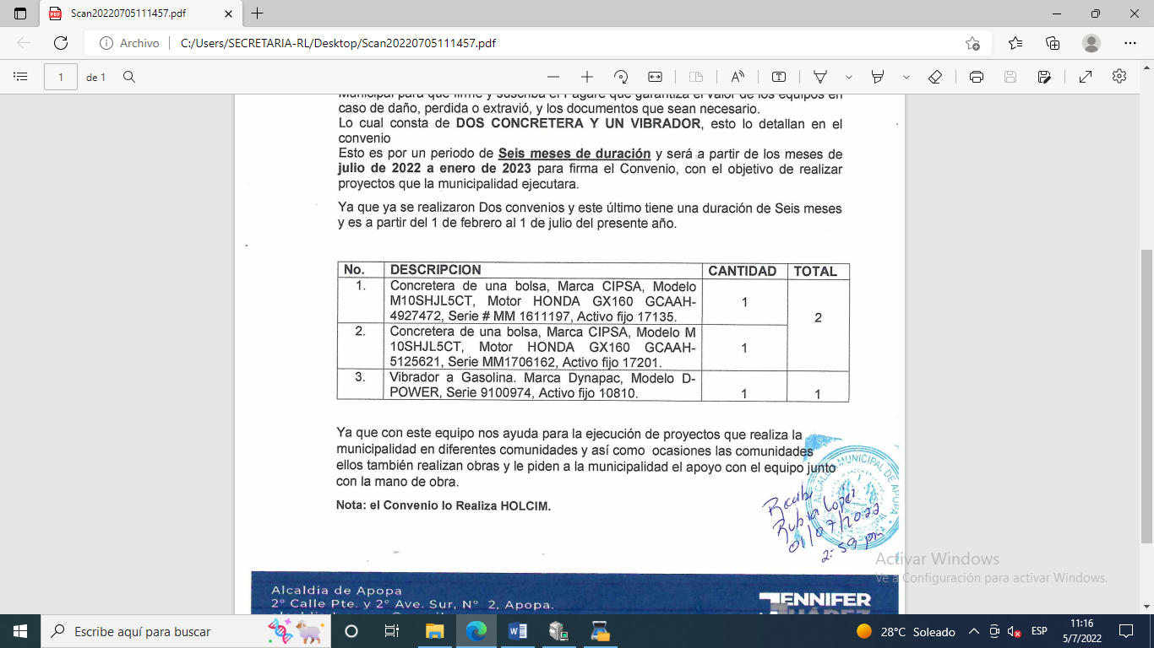
Con este equipo es una ayuda para la ejecución de proyectos que realizara la municipalidad en diferentes comunidades y en ocasiones las comunidades realizan obras y le piden a la municipalidad el apoyo con el equipo junto con la mano de obra. El Concejo Municipal Plural, en uso de sus facultades legales y habiendo deliberado el punto, por UNANIMIDAD de votos. ACUERDA: AUTORÍCESE a la ALCALDESA MUNICIPAL, DRA. JENNIFER ESMERALDA JUÁREZ GARCÍA, para que en representación de este Concejo Municipal Plural comparezca ante Notario a suscribir Prorroga de Convenio de Comodato de equipos de pavimentación con la empresa HOLCIM DE EL SALVADOR S.A DE C.V., y la ALCALDÍA MUNICIPAL DE APOPA, por un período comprendido de seis meses a partir del mes de julio del año 2022 a enero del año 2023, equipo que responde a las siguientes características:
Así mismo se autoriza a la Alcaldesa Municipal para que firme y suscriba el pagare que garantiza el valor de los equipos en caso de daño, perdida o extravío, y los documento que sean necesarios en el cumplimiento de presente Acuerdo. CERTIFIQUESE Y COMUNIQUESE.- “ACUERDO MUNICIPAL NÚMERO SEIS”. El Concejo Municipal en uso de sus facultades legales, de conformidad a los Arts., 203, 204 y 235 de la Constitución de la República, Art. 30 numeral 4, 14, Art. 31 numeral 4) del Código Municipal. Expuesto en el punto número ocho de la agenda de esta sesión, que corresponde a Varios, presentado por la Doctora Jennifer Esmeralda Juárez García, Alcaldesa Municipal y otorgándosele participación a la técnica Zenayda Yaneth Alas, Jefa del Departamento de Gestión de Riesgo y Adaptación al Cambio Climático, por medio de la cual expone ante el Pleno, sobre la declaratoria de ALERTA ROJA emitida por el MINISTERIO DE GOBERNACIÓN, el día 03 de julio del presente año, emitida para 42 Municipios del país, siendo el Municipio de Apopa uno de ellos; por incidencia de HURACÁN BONNIE; en consecuencia la Alcaldesa Municipal solicita que se apruebe mediante Acuerdo Municipal el CALIFICATIVO DE URGENCIA EN EL MUNICIPIO DE APOPA, mientras dure la declaratoria de alerta roja por parte del Ministerio de Gobernación. TENIENDO A LA VISTA nota de la COMISIÓN MUNICIPAL DE PROTECCIÓN CIVIL DE APOPA, por medio de la cual manifiestan que de conformidad a la LEY DE PROTECCIÓN CIVIL, PREVENCIÓN Y MITIGACIÓN DE DESASTRES, están obligados a dar atención a la población, por lo cual solicitan al Concejo Municipal, puedan proveer de Insumos para atender refugios temporales y los equipos voluntarios en el COEM, el cual se detalla en el siguiente cuadro:
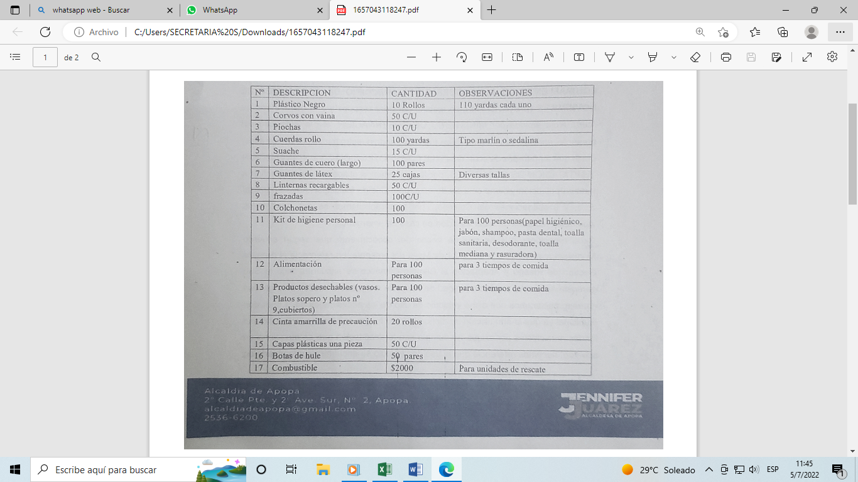

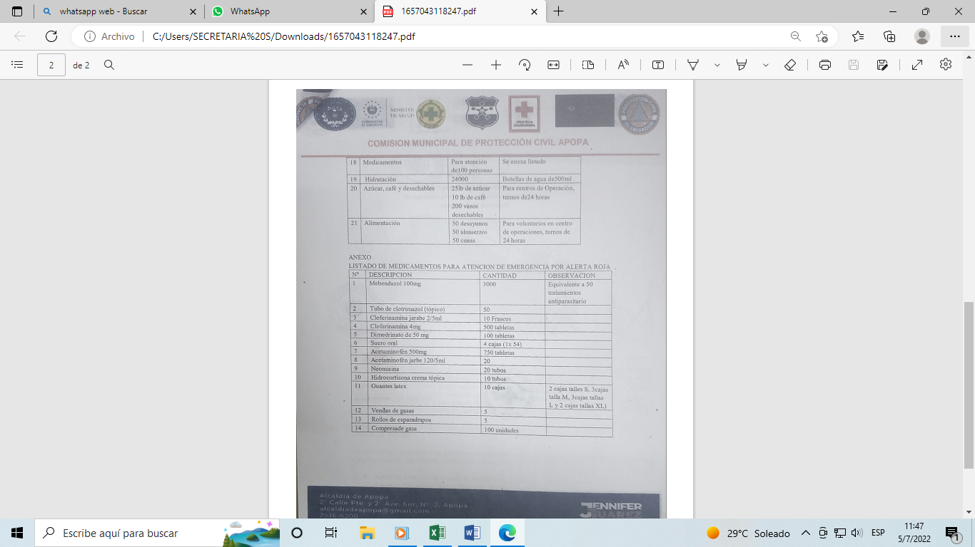
Por tanto El Pleno, en uso de sus facultades legales, y habiendo deliberado el punto por UNANIMIDAD de votos ACUERDA: Primero: DECLÁRESE CALIFICACIÓN DE URGENCIA EN EL MUNICIPIO DE APOPA, de conformidad la declaratoria de ALERTA ROJA emitida por el MINISTERIO DE GOBERNACIÓN, el día 03 de julio del presente año, emitida para 42 Municipios del país, siendo el Municipio de Apopa uno de ellos; por incidencia de HURACÁN BONNIE; la cual tendrá periodo de vigencia mientras dure la declaratoria de alerta roja por parte del Ministerio de Gobernación. Segundo: APRUÉBESE solicitud de la COMISIÓN MUNICIPAL DE PROTECCIÓN CIVIL DE APOPA, en relación a Insumos para atender refugios temporales y los equipos voluntarios en el COEM, detallados en el cuadro que antecede. Tercero: INSTRÚYASE al Departamento de Despacho Municipal, a realizar los requerimientos respectivos amparados en el cuadro elaborado por la COMISIÓN MUNICIPAL DE PROTECCIÓN CIVIL DE APOPA, detallado en la parte superior de este Acuerdo Municipal, utilizando como Fuente de Financiamiento Fondos Propios, cargado a la Partida Presupuestaria del Concejo Municipal. Cuarto: AUTORÍCESE a la Unidad de Adquisiciones y Contrataciones Institucional (UACI), para que realice los procedimientos de compras y contrataciones de conformidad a la Ley de Adquisiciones y Contrataciones de la Administración pública (LACAP). Quinto: AUTORÍCESE a la Jefa de Presupuesto de la Municipalidad a realizar la reprogramación presupuestaria pertinentes con la finalidad de llevar a feliz término el presente Acuerdo Municipal. CERTIFÍQUESE Y COMUNIQUESE. “ACUERDO MUNICIPAL NÚMERO SIETE”. El Concejo Municipal en uso de sus facultades legales, de conformidad al art. 86 inciso final, 203, 204 y 235 de la Constitución de la República, art. 30 numeral 4) 14) art. 31 numeral 4) y el art. 91 del Código Municipal. Expuesto en el punto número ocho de la agenda de esta sesión, el cual consiste en Varios. Teniendo participación la XXXXXXXXXXXX/Jefa de la Unidad de Gestión de Riesgo de esta Municipalidad, solicitando al Honorable Concejo Municipal Plural, aprobación para la erogación de fondos de la orden de compra número 078 con fecha 01 de junio que es la compra de 113 vales de combustible para ejecutar el Plan Contingencial y Prevención para el Control de Dengue, Chickv y Zika en el Municipio de Apopa. Este Concejo Municipal Plural, CONSIDERANDO: I- Que en “ACUERDO MUNICIPAL NÚMERO SEIS”, de esta Acta, en el cual en el numeral primero se DECLÁRA CALIFICACIÓN DE URGENCIA EN EL MUNICIPIO DE APOPA, de conformidad la declaratoria de ALERTA ROJA emitida por el MINISTERIO DE GOBERNACIÓN, el día 03 de julio del presente año, emitida para 42 Municipios del país, siendo el Municipio de Apopa uno de ellos; por incidencia de HURACÁN BONNIE; la cual tendrá periodo de vigencia mientras dure la declaratoria de alerta roja por parte del Ministerio de Gobernación. II- Que en Acuerdo Municipal Numero Dieciséis del Acta Numero Veintitrés de fecha nueve de mayo del año dos mil veintidós, en el cual se le adjudico al DEPARTAMENTO DE GESTION DE RIESGO Y ADAPTACION AL CAMBIO CLIMATICO, por un monto total de $5,737.80, PARA SER UTILIZADO EN LA IMPLEMENTACION DEL PLAN CONTINGENCIAL Y PREVENCION PARA EL CONTROL DE DENGUE,CHIK Y ZIKA, COMBUSTIBLE PARA FUMIGACION, específicamente en el requerimiento número Doce, se le adjudico a la empresa SERVICIOS Y LOGISTICA DE CARGA WALNYS S.A. DE C.V., por un monto de $2,825.00, correspondiente a la orden de compra número 078 de fecha 01/06/2022, para ser UTILIZADO EN LA IMPLEMENTACION DEL PLAN CONTINGENCIAL Y PREVENCION PARA EL CONTROL DE DENGUE,CHIK Y ZIKA, COMBUSTIBLE PARA FUMIGACION. III- Que el monto de $2,825.00, del requerimiento número doce del Acuerdo Número 16 del Acta Numero 23 de fecha 09/05/2022, correspondiente a 113 vales de combustibles para la ejecución del PLAN CONTINGENCIAL Y PREVENCION PARA EL CONTROL DE DENGUE,CHIK Y ZIKA, COMBUSTIBLE PARA FUMIGACION, no han sido erogados a la fecha. Por lo antes expuesto este Pleno, toma a bien de reorientar los fondos del PLAN CONTINGENCIAL Y PREVENCION PARA EL CONTROL DE DENGUE,CHIK Y ZIKA, COMBUSTIBLE PARA FUMIGACION, por un monto de $2,825.00, que sean ejecutado en esta fecha en concepto de la declaratoria de ALERTA ROJA emitida por el MINISTERIO DE GOBERNACIÓN, el día 03 de julio del presente año, emitida para 42 Municipios del país, siendo el Municipio de Apopa uno de ellos; por incidencia de HURACÁN BONNIE; la cual tendrá periodo de vigencia mientras dure la declaratoria de alerta roja por parte del Ministerio de Gobernación. El Concejo Municipal Plural, en uso de sus facultades legales y habiendo deliberado el punto, por MAYORIA de TRECE VOTOS A FAVOR, y UN VOTO SALVADO del señor concejal Bayron Eraldo Baltazar Martínez Barahona; Décimo Primer Regidor Propietario,(no razonando su voto). ACUERDA: Primero: RATIFICAR el requerimiento número doce del Acuerdo Municipal Número 16 del Acta Numero 23 de fecha 09/05/2022, con orden de compra número 078 de fecha 01/06/2022, a nombre de la empresa SERVICIOS Y LOGISTICA DE CARGA WALNYS S.A. DE C.V., por un monto de: DOS MIL OCHOCIENTOS VEINTICINCO DÓLARES EXACTOS DE LOS ESTADOS UNIDOS DE NORTEAMÉRICA ($2,825.00), para la ejecución del Plan Contingencia y Prevención para el Control de Dengue, Chickv y Zika en el Municipio de Apopa, para que sean ejecutado en esta fecha en concepto de la declaratoria de ALERTA ROJA emitida por el MINISTERIO DE GOBERNACIÓN, el día 03 de julio del presente año, emitida para 42 Municipios del país, siendo el Municipio de Apopa uno de ellos; por incidencia de HURACÁN BONNIE; la cual tendrá periodo de vigencia mientras dure la declaratoria de alerta roja por parte del Ministerio de Gobernación. Segundo: AUTORIZAR, al Tesorero Municipal, realice la erogación de DOS MIL OCHOCIENTOS VEINTICINCO DÓLARES EXACTOS DE LOS ESTADOS UNIDOS DE NORTEAMÉRICA ($2,825.00), que corresponde a la orden de compra número 078 con fecha 01/06/2022, por el suministro de 113 vales de combustibles y pague a la empresa de SERVICIOS Y LOGISTICA DE CARGA WALNYS S.A. DE C.V., de conformidad a lo establecido en el numeral primero de este Acuerdo Municipal. Fondos con aplicación al específico y expresión Presupuestaria Municipal vigente, que se comprobara como lo establece el artículo 78 del Código Municipal. CERTIFÍQUESE Y COMUNÍQUESE. “ACUERDO MUNICIPAL NÚMERO OCHO”. El Concejo Municipal en uso de sus facultades legales, de conformidad a los Arts., 203, 204 y 235 de la Constitución de la República, Art. 30 numeral 4, 14, Art. 31 numeral 4) del Código Municipal. Expuesto en el punto número ocho de la agenda de esta sesión, que corresponde a Varios, presentado por la Doctora Jennifer Esmeralda Juárez García, Alcaldesa Municipal y otorgándosele participación a la XXXXXXXXX, Jefa del Departamento de Gestión de Riesgo y Adaptación al Cambio Climático, por medio de la cual expone ante el Pleno, sobre las Recomendaciones para Reducir el Riesgo por caída de árboles, emitida por el MINISTERIO DE GOBERNACIÓN, el día 23 de junio del presente año, en donde expresa que el Director General de Protección Civil, considera que se debe considerar que cuando las lluvias se presentan con vientos la probabilidad que ramas de gran tamaño y arboles caigan es mayor y esto a su vez pueda provocar incidentes asociados a esta situación por lo cual a fin de reducir o mitigar situaciones de riesgo se deben tomar medidas de prevención y acciones de intervención, más aun para aquellos árboles que se encuentran ubicados en la zonas urbanas y que están ubicados junto a elementos como el concreto, las construcciones de viviendas y edificaciones, los separadores de calles, el tránsito vehicular, redes de electricidad y de telecomunicaciones. Además que por el exceso de lluvia se puede producir el ablandamiento de la tierra por la saturación de agua en el suelo, entre otros factores que provoquen la caída de árboles tales como los fuertes vientos, la contaminación, los daños producidos por vehículos y peatones, e incluso la inadecuada intervención de la ciudadanía. Así mismo solicita a las Comisiones Municipales de Protección Civil que de manera urgente se realicen inspecciones y se proceda a las acciones necesarias de mantenimiento, limpieza y poda, y/o tala de árboles cuando estos presenten un peligro para la comunidad. En consecuencia solicita que se apruebe mediante Acuerdo Municipal la tala de 100 árboles por emergencia de huracán bonnie. Por tanto El Pleno, en uso de sus facultades legales, y habiendo deliberado el punto por UNANIMIDAD de votos ACUERDA: DELÉGUESE al Departamento de Gestión de Riesgo y Adaptación al Cambio Climático, realice las diligencias correspondientes, con el objeto de ejecutar medidas de prevención e intervención, de manera urgente para realizar inspecciones y se proceda a las acciones necesarias de mantenimiento, limpieza y poda, y/o tala de 100 árboles dentro del Municipio, cuando estos presenten un peligro para la comunidad, de conformidad a las Recomendaciones para Reducir el Riesgo por caída de árboles, emitida por el MINISTERIO DE GOBERNACIÓN, a fin de reducir o mitigar situaciones de riesgo.- CERTIFÍQUESE Y COMUNIQUESE. HAGO CONSTAR: I. Que la Dra. Jennifer Esmeralda Juárez Gracia, Alcaldesa Municipal, deja las siguientes constancias en esta Acta, que literalmente dicen: a) “Hago constar que en sesión 31, solicito en agenda dejar sin efecto Acuerdo 12 Acta 30 por la falta de respaldo técnico Financiero y Jurídico el cual no fue integrado en Agenda doy de conocimiento que se realizaron procedimientos de ley y Acuerdo 7 de Acta 23”, b) “Hago constar que solicito modificación de acuerdo 12 de acta 29 por la prórroga de 3 meses el contrato de Grupo JOB por: 1- La opinión Técnica y Jurídica era para un periodo de “por lo menos 6 meses”, 2- Relaciona la Prorroga, un contrato para a creación o conformación de S.E.M. cuando no se está haciendo el procedimiento adecuado teniendo un contrato ni resolución con MIDES, por tanto no soy responsable de cualquier inconveniente o problema legal a futuras consecuencias”, c) “Hago constar: que solicito modificación de acuerdo 27 de acta 25 para que el vehículo de Protección Civil y Gestión de Arriesgo no esté bajo disposición de Unidad de Transporte ya que es para atender casos y operativo. Además de dejar sin efecto el cambio del organigrama” y d) “Hago constar que entrego Acuerdo de Despacho decretando legalidad e ilegalidad de convocatoria el cual no fue leído ni dado de conocimiento a concejo por petición de algunos miembros del concejo. Doy de conocimiento que dicho decreto fue entregado a las diferentes unidades por tanto solicito al Secretario Municipal coordinar con mi persona los puntos a tratar y convocatorias de caso contrario no omito manifestar posibles consecuencias correspondientes, II. Que el Sr. Rafael Antonio Ardon Jule, Noveno Regidor Propietario, deja la siguiente constancia en esta Acta, que literalmente dice: “Hago constar que me desligo de cualquier responsabilidad porque la comisión de Desechos Sólidos esté relacionado la prórroga de El Grupo JOB con la SEM, si bien es cierto que yo vote por la prórroga por 3 meses con el Grupo JOB, en base a la recomendación de la comisión”. III. Que la Sra. Susana Yamileth Hernández Cardoza, Séptima Regidora Propietaria, deja la siguiente constancia en esta Acta, que literalmente dice: “Hago constar que si vote a favor de la prórroga de grupo Job. Mas no estoy de acuerdo en relacionar lo de la S.E.M., pues no se está haciendo el procedimiento adecuado, y por lo tanto apoyaba la modificación de acuerdo de la alcaldesa el día de hoy 4/julio 2022”. Y no habiendo más que hacer constar se cierra la sesión a las diecinueve horas con treinta y un minutos del día lunes cuatro de julio del año dos mil veintidós. Y para constancia firmamos.

Dra. Jennifer Esmeralda Juárez García,
Alcaldesa Municipal; Lic. Sergio Noel Monroy Martínez,
Síndico Municipal;

Sra. Carla María Navarro Franco,
Primera Regidora Propietaria; Sr. Damián Cristóbal Serrano Ortiz,
Segundo Regidor Propietario;

Sra. Lesby Sugey Miranda Portillo,
Tercera Regidora Propietaria; Dra. Yany Xiomara Fuentes Rivas,
Cuarta Regidora Propietaria,

Sr. Jonathan Bryan Gómez Cruz,
Quinto Regidor Propietario, Sr. Carlos Alberto Palma Fuentes,
Sexto Regidor Propietario;

Sra. Susana Yamileth Hernández Cardoza,
Séptima Regidora Propietario; Ing. Walter Arnoldo Ayala Rodríguez,
Octavo Regidor Propietario;

Sr. Rafael Antonio Ardon Jule,
Noveno Regidor Propietario; Ing. Gilberto Antonio Amador Medrano,
Décimo Regidor Propietario;

Sr. Bayron Eraldo Baltazar Martínez Barahona,
Décimo Primer Regidor Propietario; Sr. Osmin de Jesús Menjívar González,
Décimo Segundo Regidor Propietario;

Lic. José Francisco Luna Vásquez,
Primer Regidor Suplente; Sr. José Mauricio López Rivas,
Segundo Regidor Suplente;

Sra. Stephanny Elizabeth Márquez Borjas,
Tercera Regidora Suplente Sra. María del Carmen García,
Cuarta Regidora Suplente.

Licenciado Ricardo Starlin Flores Cisneros
Secretario Municipal.

